高版本win10,win11如何使用迷你SQL2000（软件中可直接备份并恢复）
- 从易达官网http://www.96165.net下载迷你SQL并解压。然后运行：
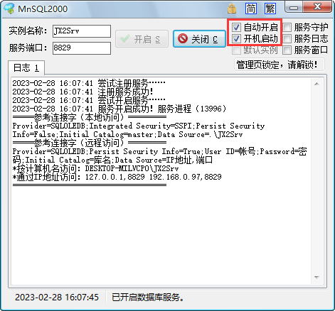
并勾选：自动开机和开机启动项。
- 点击右上角的锁如下图：
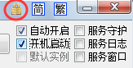
进入解锁密码认证窗口如下图(密码可咨询软件供应商获取)：
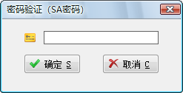
- 新建一个数据库名称如下图：
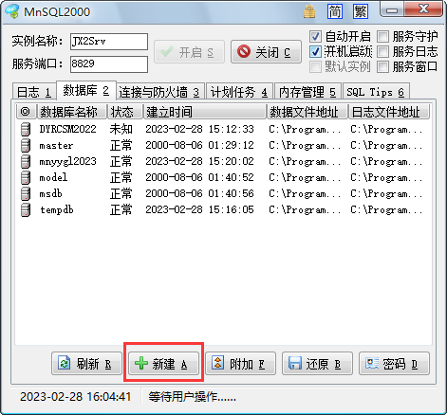
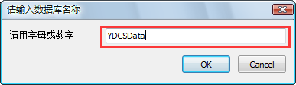
红色框中的名称和软件创建的名称相同即可。

精细II创建连接数据库如下：

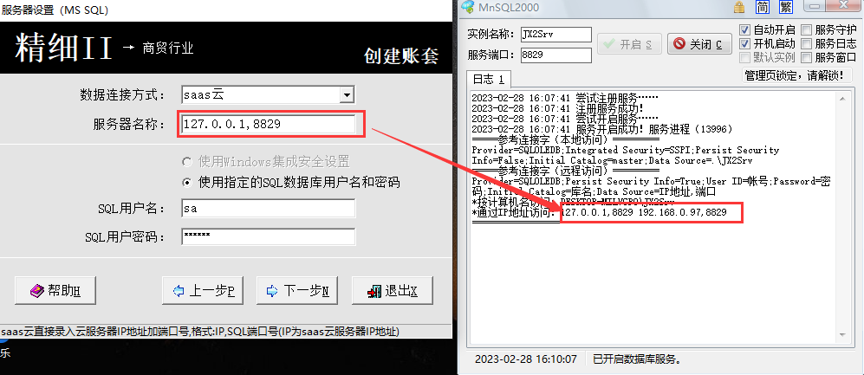
然后：下一步（红色框中一定和上面的创建数据名称相同）如下图：
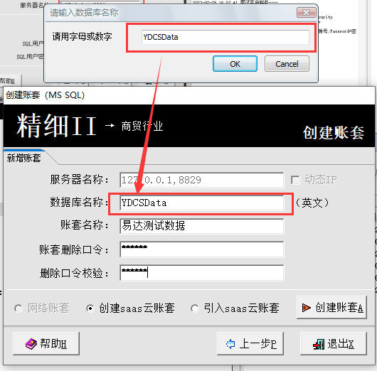
然后点击：创建账套完成即可。

